**Belén en mi Parroquia en mi casa y en mi corazón**

**(3ª semana de adviento)**

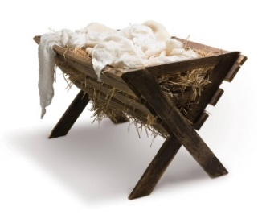En este año preparemos el camino del adviento con un signo muy conocido como es el “Belén” fijando nuestra mirada en cuatro signos que vamos a ir presentando y descubriendo cada semana:

1. pesebre vacío
2. José y María
3. los pastorcitos
4. el portal (casa común)
5. bendición de niño dios (Día de Navidad)

**Invitamos a los pastores como compañeros de camino**

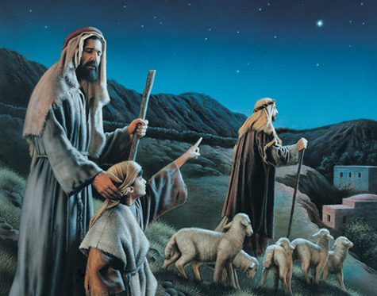

**Monición:** estamos en el tercer domingo de adviento un domingo que se caracteriza por la alegría, más no se trata de una alegría pasajera, que se esfuma con el viento, si no la alegría profunda del que se da, del que es feliz haciendo felices a los demás.

**Saludo:** Comenzamos nuestra celebración del tercer domingo de adviento, en el Nombre del Padre, del Hijo y del Espíritu Santo. Amén

Hoy es un día de encontrar el rostro de Jesús en los más pobres y marginados, preparemos nuestro corazón para recibir esa gracia y continuar nuestro camino del Adviento.

**Palabra de Dios** (Este apartado solamente se propone cuando la celebración se hace fuera de la misa)

**Catequista:** La Palabra de Dios es palabra de amor que se encarna en la vida concreta de cada uno, escuchemos.

**De la profecía de Isaías 61, 1-2ª**

*El Espíritu del Señor está sobre mí, porque el Señor me ha ungido. Me ha enviado para dar la buena noticia a los que sufren, para vendar los corazones desgarrados, para proclamar la amnistía a los cautivos y a los prisioneros, la libertad, para proclamar el año de gracia del Señor.*

Diálogo sobre la Palabra

-Jesús es el enviado de Dios del que nos habla hoy el profeta,

-Jesús es el Ungido de Dios que nace entre nosotros para darnos esa gran noticia del amor tan maravilloso que Dios nos tiene.

-Jesús es Buena Noticia para los que están tristes, para los que están cautivos, para los que necesitan ser liberados

-Jesús viene como regalo de alegría y salvación para toda la humanidad.

**Motivación catequística:**

Hemos recorrido dos semanas de esperanza que hoy se revisten de alegría, porque el esperado Jesús es la alegría de los corazones, es Dios que viene vestido de humildad y amor para todos los que tengan un corazón dispuesto. El ángel vino a anunciar una gran alegría a los pastores Jesús viene lleno del Espíritu de Dios para anunciar su amor a los rechazados del mundo y la sociedad.

No es fácil abrir el corazón a los pobres, nos cuesta aceptar, la presentación o imagen de un indigente que vive en las calles. Cuesta a veces ver más allá de las apariencias, mirar más allá de nuestras percepciones.

**PRESENTACIÓN DEL SIGNO**

**Monición:**

El signo de este domingo será un pastor y unos panes, porque los pastores fueron sorprendidos con la elección de Dios, -ya que para algunos eran considerados como gente de mal vivir-, por lo cual eran marginados. Sin embargo Dios no se deja llevar por las apariencias ni por el “qué dirán”. Porque se hace hombre especialmente para ser noticia de alegría y esperanza para todo el que lo necesita.

*Hoy el interrogatorio se hace a algunos voluntarios… se les pide posicionen al frente del altar, para que respondan y reciban el signo en nombre de la asamblea. El número de voluntarios corresponderá a los panes que se han preparado en la cesta.*

**Celebrante:**

Niños y niñas estos hermanos, son representantes vuestros por lo cual os pido que cuando yo haga las preguntas del interrogatorio, todos los presentes adultos o jóvenes y niños… os involucréis en el dialogo y respondais.

*El sacerdote muestra a la asamblea un pastor del Belén de la parroquia y un canasto con un pan.*

**Celebrante:**

* ¿Fieles de esta familia parroquial, seréis sensibles y caritativos con los indigentes que os pidan para comer, tratándoles como Jesús os enseña?
* ¿Sabréis mirar con ternura y fraternidad a los pobres que os encontréis aunque no podáis dadles una moneda?
* ¿Estáis dispuesto a compartir de tu tiempo, tu esfuerzo o tu mesa, con alguno que lo necesite realmente?
* ¿Estáis dispuesto a dar una palabra de aliento a aquellos que se han empobrecido por que han perdido la fe y la esperanza?
* ¿En adelante te esforzarás por mirar con profundo respeto a los pobres e indigentes que vagan por tu ciudad?

**Monitor:** Como no podéis llevar el pastor, tenemos la cesta de pan para compartir con alguien como un acto de solidaridad con los necesitados.

**Celebrante:**

Hermano, hermana: ¡Recibid este pan! dadlo junto con una sonrisa, un saludo cordial, podéis darlo en el camino a quien os pida ayuda, a algún anciano solo o a vuestra familia que ha quedado encasa.

Reflexión

Hermanos, si somos sinceros: Mirar como Jesús mira: implica demasiado, -para algunos- ser buena noticia-, ser amable y sonriente, con las personas que a primera vista no son tan agradables: no es fácil. Ser caritativo con personas que solo vemos por allí pidiendo, nos cuesta. Hay que ser rectos y liberarnos de pre-juicios ser críticos, pero ante todo misericordiosos; dar de nuestro tiempo y esfuerzo para las personas que ya están ancianas y tienen un carácter peculiar: no es fácil, es una gracia y por ello estamos en camino. El adviento puede ser nuestro camino de conversión a Dios para ser capaces de descubrirlo que viene a nuestro encuentro precisamente en ellos en los insignificantes.

**CONTEMPLACIÓN ORANTE**

Recordamos a alguna persona que con frecuencia vemos, que nos cuesta aceptar, que nos parece desagradable o insignificante. Oremos por ella y en una oportunidad demos algo de nosotros mismos, en el Nombre de Dios que viene en la pobreza y humildad de nuestra carne mortal. Recordemos que “Dios ama al que da con alegría” (2ª Co 9, 7).

O bien

**ORACIÓN DE LOS FIELES**

Respondemos a cada invocación: **Muéstranos tu rostro Señor**

* Para que sepamos morir a nuestros juicios y abrir nuestros ojos según tu ternura y amor. Oremos
* Para que seamos capaces de doblegar las apariencias y darnos a los demás en la humildad y sencillez de lo que realmente somos. Oremos
* Para que podamos contemplarte en los indigentes y rechazados a los ojos del mundo. Oremos
* Para que sepamos abrir el corazón y superar las barreras de los que se han amargado la vida, mostrando un rostro alegre y respetuoso. Oremos.
* Para que seamos promotores de una sociedad nueva de amor y misericordia hacia los más desfavorecidos. Oremos.

**Celebrante:** Danos Padre la gracia de mirar como tu miras, de amar como tu amas… de acoger con caridad a todos; para celebrar como familia y parroquia las navidades auténticas que se manifiestan en los corazones. Por Jesucristo Nuestro Señor. Amén

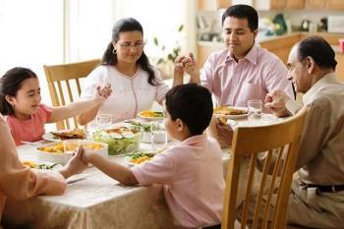

**Oración en Familia:**

**Señor, al colocar este pastor en el Belén de nuestra casa, queremos pedirte, no pases de largo por nuestra familia sin detenerte.**

**Abuelos:** Concede a nuestra familia Señor, abrir un lugar en nuestro corazón y un lugar en nuestra mesa cuando Tú toques nuestra puerta, -en el hermano necesitado-.

**Padres:** Bendice Señor esta familia con sentimientos de caridad y amor fraterno para que superados los prejuicios sociales, podamos mirar a los más pobres como hijos tuyos y hermanos nuestros.

**Hijos:** Acompaña señor nuestros buenos deseos con obras de caridad concretas que dignifiquen, alegren y abracen a los más pobres, que pasan por nuestra vida.

**Padres:**

**Bendice Señor esta familia con los bienes materiales y espirituales que nos ayuden a ser cada vez más humanos y caritativos unos con otros.**

**Padre Nuestro, Ave María y Gloria…**

**ACTIVIDAD CON LOS NIÑOS,**

*Se pide que coloren el dibujo, que hagan una tarjeta y la obsequien a alguna persona que vive sola.*



